DITULIS OLEH JONNI SYATRI PADA 11 DESEMBER 2019.

MENGENAL MUSHAF KUNO KOLEKSI MUSEUM INSTITUT PTIQ JAKARTA (2)
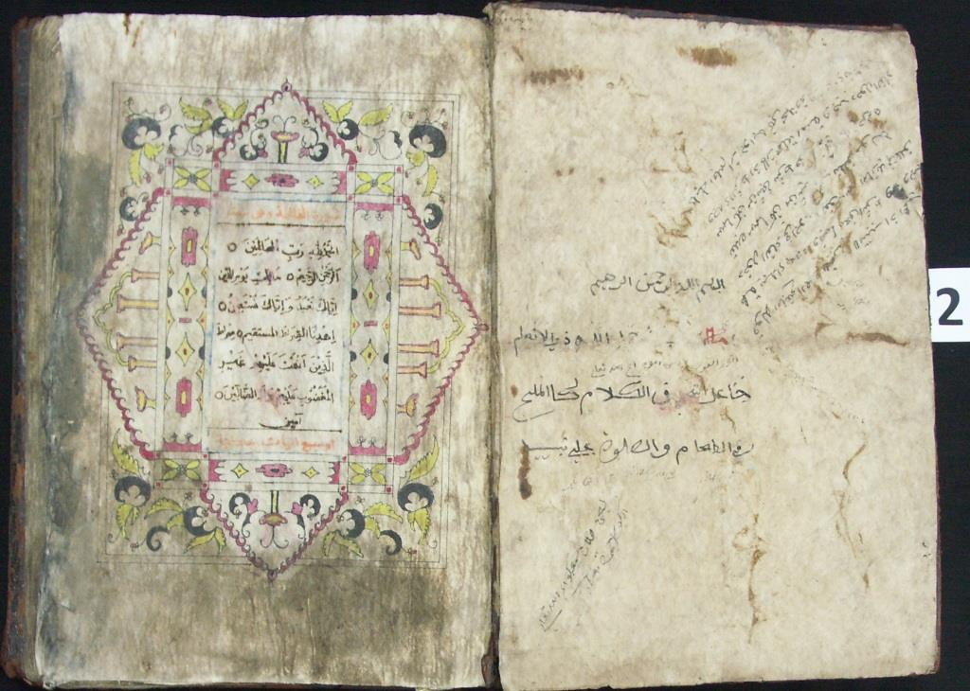
Menurut keterangan dari katalog, mushaf ini berasal dari Karang Ampel, Indramayu, Jawa Barat. Tidak terdapat keterangan tertulis mengenai penyalin mushaf ini dan masa penyalinannya. Alas tulis yang digunakan adalah kertas dluwang dan diberi sampul dengan bahan dari kulit tebal berwarna coklat tua.
Teks Al-Qur'an dalam mushaf ini lengkap 30 juz, tetapi halaman al-Fātiḥah dan awal al-Baqarah sepertinya disalin oleh orang lain, karena memiliki karakter tulisan yang berbeda. Ukuran mushaf ini kurang lebih 31 x 22, x 6 cm dengan bidang teks 22 x 14 cm. Jumlah halaman 570 halaman, 5 di antaranya halaman kosong. Tiap halaman terdiri dari 15 baris. Di dua halaman terakhir terdapat kolofon. Rasm yang digunakan adalah rasm imlai dengan beberapa pengecualian. Disalin dengan khat naskh. Versi bacaan mengikuti qiraat Imam ‘Āṣim riwayat Hafṣ. Tinta yang digunakan dalam menyalin teks secara umum adalah tinta hitam, kecuali pada bagian tanda ayat, keterangan nama surah, dan tanda juz digunakan tinta merah. Iluminasi terdapat di halaman surah al-Fātiḥah dan awal al-Baqarah dengan perpaduan ornamen pilar dan gunungan. Di bagian luarnya dihias dengan motif floral berupa daun dan sulur. (Jonni Syatri)

